Дата урок
Название урока | Коэффициент полезного действия теплового двигателя
Общие цели | Формировать представление о принципе действия теплового двигателя и вычисления его КПД .
Результаты обучения | Уметь решать задачи при нахождении КПД, уметь правильно объяснять физические термины и понятия.
Ключевые идеи  Модули, использование ИКТ, анализ, синтез | Создать условия для работы на уроке с помощью стратегий критического мышления « Я учитель», «Смотрю - отвечаю»,» «Чтение с остановками».Учить анализировать и оценивать информацию, интегрировать ее с практикой.
Задания | Задание № 1  Чтение с остановками | Задание № 3  Решение задач
 | Задание № 2  Создание кластера  «виды реактивных двигателей» | Рефлексия  ЗХУ
Источники | Учебник физика 8 класс
Источники, оснащение и оборудование | Бумага А4, ручки, стикеры, фломастеры, раздаточный материал для индивидуальной и групповой работы; учебник.
Задания  Модуль | Деятельность учителя |  | Деятельность ученика
Мотивация  Настрой на урок | Вы знаете, что мы сегодня будем делать? Мы с вами будем вместе размышлять, и думать, не боясь ошибок. В одном английском журнале мне встретились слова, которые мне очень понравились: «Дорога к знанию? Ну что ж, её легко понять. Ответить можно сразу: вы ошибаетесь, и ошибаетесь, и ошибаетесь опять, но меньше, меньше, меньше с каждым разом». Весь путь человеческого познания - это серия ошибок, причём все меньших и меньших. С чего начинается познание? С интереса. С вопроса: «Что, как, зачем и почему?»  «Совершенно непонятно, почему вода течёт сверху вниз, а не обратно , так, а не наоборот .Совершенно непонятно, почему трава растёт снизу вверх, а не обратно, так, а не наоборот.  Совершенно непонятно, что такое свет и день.  В общем, есть над, чем подумать, если думать вам… («не лень»). |  | Слушают, смотрят, делают выводы
Проверка домашнего задания  П.23,24 | Прием « горячий стул» |  | Повторяют дом. Задание, отвечают
Задание № 1  Чтение с остановками  Стр. 110-113 | - что такое КПД, какой буквой обозначается?  - что показывает КПД?  - какие вы знаете формулы для нахождения КПД?  - какие двигатели называют паровыми или газовыми турбинами?  - достоинства паровой турбины  - недостатки  - какие тепловые двигатели называются реактивными?  - типы реактивных двигателей |  | Читают, выделяют главное, находят формулы, выясняют физический смысл  Оценивание бальное
Задание № 2  Создание кластера  «виды реактивных двигателей»  Стр.112-113 | Наблюдаю, слежу за временем |  | Обсуждают, создают кластер, защищает спикер  Оцените себя
Задание № 3  Решение задач  Качественные задачи:  1. Один из учеников при решении получил ответ, что КПД теплового двигателя равен 200%. Правильно ли решил ученик задачу?  Нет. КПД теплового двигателя не может быть больше 100% или равен 100%  2. КПД теплового двигателя 45%. Что означает это число? (45% энергии идет на совершение полезной работы, а 55% энергии тратится впустую на обогрев атмосферы, самого двигателя и т.д.)  Расчетные задачи  3. Может ли КПД теплового двигателя быть равен 1,8; 50; 4; 90; 100%?  (КПД теплового двигателя всегда меньше 100%)  4.Двигатель работает по циклу Карно. Как изменится КПД теплового двигателя, если при постоянной температуре холодильника 400К температуру нагревателя повысить до 720К?  5.Определите КПД двигателя трактора, которому для выполнения работы 1,9 · 107Дж потребовалось 1,5 кг топлива с удельной теплотой сгорания 4,2 · 107Дж/кг. | Наблюдаю, помогаю  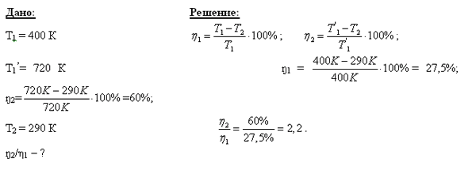  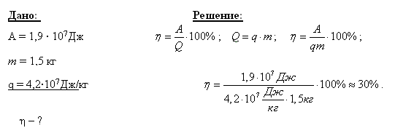
Ответить на вопросы:
Почему КПД тепловых двигателей не может быть 100%?
Рабочее тело (пар, газ), расширяясь, охлаждается и отдаёт часть своей энергии, которая преобразуется в механическую. Чему пропорциональна эта энергия, если не учитывать потери?
Почему основой борьбы за экологически чистые тепловые машины является повышение их КПД?
Почему плохо накаченные шины автомобилей увеличивают расход топлива и поэтому загрязняют атмосферный воздух?
В группе решают задачи, находят пути решения
Оценивают с правильными ответами
Группы оценивают друг друга
Рефлексия
ЗХУ
Домашнее задание: п. 25
Анализ занятия
Рассуждения по следующим вопросам:
Как проходило занятие?
Что было удачно?
Что было неудачно?
На какие сильные стороны Вы можете рассчитывать?
Что Вы могли бы развивать?
Что Вы хотите изменить?
На что походило бы занятие, если бы все шло хорошо по плану?
Как Вы думаете, как учителя видят ситуацию?
Что является выполнимым?
Что бы Вам хотелось делать?
Что Вы можете делать немедленно?
В какой поддержке Вы нуждаетесь?
Откуда возможна поддержка?
Что следующее Вы собираетесь делать?

